Федеральное государственное автономное образовательное учреждение высшего образования
«Национальный исследовательский университет ИТМО»
Факультет среднего профессионального образования
Санкт-Петербург 2020
Специальность: 09.02.07 Информационные системы и программирование
ОТЧЕТ
ПО ЛАБОРАТОРНОЙ РАБОТЕ №1
по теме: Паттерны проектирования

Цель работы: написать программу для симуляции маршрутизации пакетов.
Выполнил:
Студент группы Y2333
_____________Фомичев АС

Проверил:
________ Антонов М. Б.
Дата: “ ” 2020г.
Оценка:___________

UML-диаграммы: на рисунке 1 представлена UML-диаграмма классов.
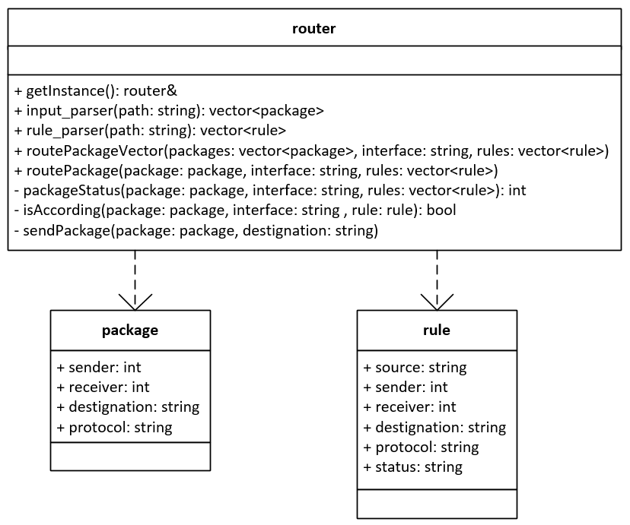
Рисунок 1– Диаграмма классов
Код программы:
Файл package.hpp:
/**
* @file package.hpp
* @author Alexander Fomichev
* @brief Лабораторная работа 1
*/

using namespace std;
class package{
public:
int sender, receiver;
string destignation, protocol;
};

class packageTCP: public package
{
};

class packageUDP: public package
{
};

class packageRDP: public package
{
};

class packageCreater
{
virtual package* createPackage(ifstream *file) = 0;
};

class packageTCPCreater: public packageCreater
{
public:
packageTCP* createPackage(ifstream *file) override
{
/**
* @brief Создание объекта TCP-пакета
* @param file Указатель на файловый поток
* @return Указатель на объект TCP-пакета
*/
packageTCP *newpackage = new packageTCP();
newpackage->protocol = "TCP";
*file >> newpackage->sender >> newpackage->receiver >> newpackage->destignation;
return newpackage;
}
};

class packageUDPCreater: public packageCreater
{
public:
packageUDP* createPackage(ifstream *file) override
{
/**
* @brief Создание объекта UDP-пакета
* @param file Указатель на файловый поток
* @return Указатель на объект UDP-пакета
*/
packageUDP *newpackage = new packageUDP();
newpackage->protocol = "UDP";
*file >> newpackage->sender >> newpackage->receiver >> newpackage->destignation;
return newpackage;
}
};

class packageRDPCreater: public packageCreater
{
public:
packageRDP* createPackage(ifstream *file) override
{
/**
* @brief Создание объекта RDP-пакета
* @param file Указатель на файловый поток
* @return Указатель на объект RDP-пакета
*/
packageRDP *newpackage = new packageRDP();
newpackage->protocol = "RDP";
*file >> newpackage->sender >> newpackage->receiver >> newpackage->destignation;
return newpackage;
}
};
Файл rule.hpp:
/**
* @file rule.hpp
* @author Fomichev Alexander
* @brief Лабораторная работа 1
*/

using namespace std;
class rule{
public:
string protocol, source;
int sender, receiver;
string destignation, status;
};
Файл main.cpp:
/**
* @file main.cpp
* @author Fomichev Alexander
* @brief Лабораторная работа 1
*/

#include <iostream>
#include <fstream>
#include <vector>

#include "package.hpp"
#include "rule.hpp"
#include "router.hpp"

using namespace std;

int main()
{
router& router = router::getInstance();
packageTCPCreater tcpCreater;
packageUDPCreater udpCreater;
packageRDPCreater rdpCreater;
try{
vector<package> inInt1 = router.input_parser("InInt1.txt", tcpCreater, udpCreater, rdpCreater), inInt2 = router.input_parser("InInt2.txt", tcpCreater, udpCreater, rdpCreater);
vector<rule> rules = router.rule_parser("rules.txt");
router.routePackageVector(inInt1, "int1", rules);
router.routePackageVector(inInt2, "int2", rules);
}
catch(runtime_error e){
cout << e.what();
}
return 0;
}
Файл router.hpp:
/**
* @file router.hpp
* @author Fomichev Alexander
* @brief Лабораторная работа 1
*/

class router
{
enum status
{
denied = 0,
allowed = 1,
not_defined=3
};

public:
static router& getInstance() {
/**
* @brief Возвращает всегда один и тот же объект класса router
* @return Объект класса router
*/
static router instance;
return instance;
}

vector<package> input_parser(string path, packageTCPCreater tcpCreater, packageUDPCreater udpCreater, packageRDPCreater rdpCreater)
{
/**
* @brief Парсинг пакетов из файла
* @param string Путь к файлу
* @param tcpCreater Объект фабрики TCP-пакетов
* @param udpCreater Объект фабрики UDP-пакетов
* @param rdpCreater Объект фабрики RDP-пакетов
* @exception runtime_error В случае неправильного формата входного файла
* @return Вектор пакетов
*/
vector<package> packages;
ifstream file(path);
string protocol;
try{
while(!file.eof()){
file >> protocol;
if(protocol == "TCP")
packages.push_back(*tcpCreater.createPackage(&file));
else if (protocol == "UDP")
packages.push_back(*udpCreater.createPackage(&file));
else if (protocol == "RDP")
packages.push_back(*rdpCreater.createPackage(&file));
}
}
catch (exception e){ throw runtime_error("Packages Wrong input"); }
return packages;
}

vector<rule> rule_parser(string path)
{
/**
* @brief Парсинг правил из файла
* @param string Путь к файлу
* @exception runtime_error В случае неправильного формата входного файла
* @return Вектор правил
*/
vector<rule> rules;
ifstream file(path);
rule newrule;
try{
while(!file.eof()){
file >> newrule.source >> newrule.receiver >> newrule.sender >> newrule.destignation >> newrule.protocol >> newrule.status;
rules.push_back(newrule);
}
}
catch (exception e) { throw runtime_error("Rules Wrong input"); }
return rules;
}

void routePackageVector(vector<package> packages, string interface, vector<rule> rules)
{
/**
* @brief Маршрутизировать вектор пакетов
* @param packages Вектор пакетов
* @param interface Название входного интерфейса
* @param rules Вектор правил
*/
for(int i = 0; i<packages.size(); i++)
routePackage(packages[i], interface, rules);
}

void routePackage(package package, string interface, vector<rule> rules)
{
/**
* @brief Маршрутизировать пакет
* @param package Входной пакет
* @param interface Название входного интерфейса
* @param rules Вектор правил
*/
if(packageStatus(package, interface, rules))
sendPackage(package, package.destignation);
else sendPackage(package, "rejected");
}

private:
router() {}
router( const router&);
router& operator=( router& );

int packageStatus(package package, string interface, vector<rule> rules)
{
/**
* @brief Получить статус пакета
* @param package Входной пакет
* @param interface Название входного интерфейса
* @param rules Вектор правил
* @return allowed если пакет принят, denied если пакет отклонён
*/
for(int i = 0; i < rules.size(); i++){
if(isAccording(package, interface, rules[i]))
if(rules[i].status == "allow")
return allowed;
else return denied;
}
int status=isAccording(package, interface, rules[rules.size()-1]);
if(rules[rules.size()-1].status == "deny")
status=!status;
return status;
}

bool isAccording(package package, string interface, rule rule)
{
/**
* @brief Проверить, попадает ли пакет под правило
* @param package Входной пакет
* @param interface Название входного интерфейса
* @param rule Входное правило
*/
if((interface != rule.source && rule.source != "*")||(package.sender != rule.sender && rule.sender != 0)||(package.receiver != rule.receiver && rule.receiver != 0)||(package.destignation != rule.destignation && rule.destignation != "*")||(package.protocol != rule.protocol && rule.protocol != "*"))
return false;
return true;
}

void sendPackage(package package, string destignation)
{
/**
* @brief Записать пакет в интерфейс
* @param package Входной пакет
* @param interface Название интерфейса
*/
ofstream outFile;
outFile.open(destignation + ".txt", std::ios::app);
outFile << package.sender << " " << package.receiver << " " << package.destignation << " " << package.protocol << endl;
outFile.close();
}
};
Протокол программы:
На рисунках 2-4 представлены входные файлы. На рисунках 5-7 представлены файлы, созданные в результате работы программы.
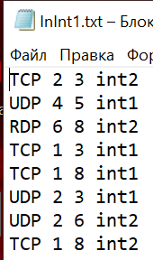
Рисунок 2 – Файл IntInt1.txt
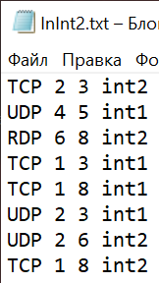
Рисунок 3 – Файл IntInt2.txt
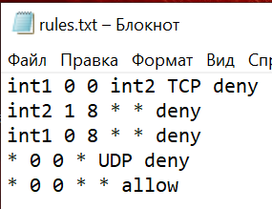
Рисунок 4 – Файл rules.txt
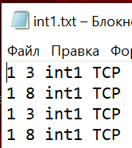
Рисунок 5 – Файл int1.txt
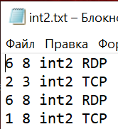
Рисунок 6 – Файл int2.txt
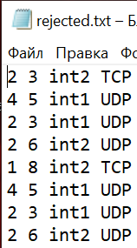
Рисунок 7 – Файл rejected.txt

Вывод: в ходе лабораторной работы были изучены паттерны проектирования, реализован паттерн Singleton, фабричный метод.

